xxxxx系统

--性能测试报告

Version：1.0.2

1. **XXXX系统性能测试概述**
   1. **测试旨要**

本次测试重点是给出系统在大负载下的各项指标数值, 为进一步优化和调整提供参考及建议.

在本次测试中，将针对系统提供的功能进行负载和过载测试，检查在模

拟环境中，系统对各种负载的表现能力，如系统的吞吐和响应能力，或

者系统能够承受的最大并发数。

* 1. **性能指标数据**

本次测试是针对多维彩码追溯系统的性能特征和系统的性能调优而进行

的，主要需要获得如下的测试指标。

1. 硬件资源使用率: 包括CPU/Memory/Network IO/Disk IO 的使用情况。
2. 系统的响应能力：即在最大负载压力情况下，系统稳定运行之后的响应时间. 使用虚拟用户模仿终端设备发起请求，到服务器端响应请求所需要的时间: 包括网络传输时间和服务器处理时间
3. 系统的吞吐率：即所有加载的用户稳定运行后,系统在单位时间内响应请求数量。
4. 应用系统的负载能力：即系统所能容忍的最大用户数量，也就是在正常的响应时间中，系统能够支持的最多的客户端的数量。
5. **性能测试环境**

具体的硬件和网络环境如下：

* **服务器:**
  + - cpu： Intel(R) Xeon(R) CPU E5-2630 v3 @ 2.40GHz
    - 内存容量： 4G
    - 网络带宽： 10M/s
    - 操作系统： CentOS release 6.5 (Final)
    - 内核参数： Linux 2.6.32-431.el6.x86_64
    - **客户机**

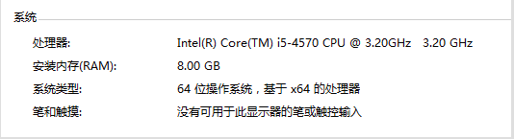

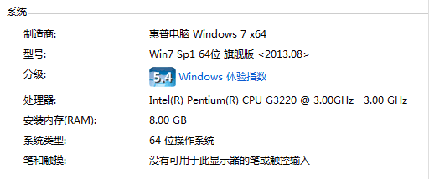

* + - **测试工具:**

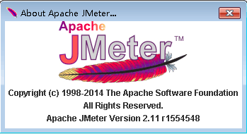

1. **性能测试**

从广泛意义上讲性能测试包括：压力测试、稳定性测试、负载能力测试和可扩展性测试等。在不同应用系统的性能测试中，需要根据应用系统的特点和测试目的的不同来选择具体的测试方案。本次的性能测试主要是采用渐进式压力测试模式来执行的，即计算出系统的最大负载下的性能表现, 从而为诊断系统的瓶颈提供有力支持。

**3.1测试目的**

压力测试的目的就是检验系统的最大吞吐量，检验现行的彩码系统在最大压力请求下的运行状况，检验系统地运行瓶颈，获取系统的处理能力。另一个是度量在一定压力下的系统运行一段时间的系统状况。

**3.2测试结果**

3.2.1 模块名称1

**模拟场景1：场景描述**

测试结果：

**模拟场景2：场景描述**

测试结果：

3.2.2 模块名称2

**模拟场景1：**

测试结果：

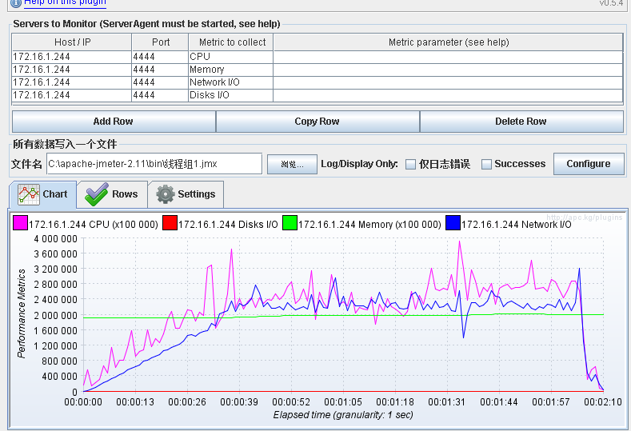



单机TPS 为514.9/sec, 平均响应时间为21ms，CPU平均在10%，运行到2分钟的时候出现请求出错，停止测试

**结论：最大并发用户为150~200之间，不会出现请求出错**